Prêt pour l'Industrie 4.0
B&R présentera à Hanovre des solutions pour les machines de demain
Selon le groupe de travail Industrie 4.0, l'Usine Intelligente et l'Internet des Objets seront une réalité d'ici 2025. Les clients de B&R ne devront pas attendre aussi longtemps. Le spécialiste des automatismes offre en effet les technologies et solutions permettant de réaliser dès à présent les machines et systèmes de demain. B&R présentera ses solutions innovantes à la Foire de Hanovre, hall 9, stand D28.
"Les concepts novateurs ne vivront que s'ils reposent sur des technologies ouvertes," explique Markus Sandhöfner, directeur général de B&R Allemagne. Le logiciel Automation Studio de B&R et les standards open source POWERLINK et openSAFETY remplissent parfaitement cette condition. Le système de conduite de process APROL permet une mise en réseau rapide et sûre des machines : les intervalles de maintenance, l'efficacité énergétique globale ainsi que le taux d'utilisation des machines peuvent dès lors être optimisés. "L'Industrie 4.0 est à portée de main," résume Markus Sandhöfner.
Pour B&R, une étape importante pour l'avenir est le concept Scalability+, une technologie avancée qui maximise la modularité et la flexibilité des machines et systèmes et qui permet aux constructeurs de machines de choisir la solution matérielle et logicielle qui répond le mieux à leurs besoins d'automatisation, quel que soit l'avancement de leur projet. "Si un développement en cours révèle qu'il est nécessaire de recalibrer à la hausse ou à la baisse certains composants ou solutions, la technologie B&R permet de le faire à tout moment," explique Sandhöfner. Ce faisant, le travail de développement déjà accompli peut être repris en totalité.
Haute performance dans un minimum d'espace
La plate-forme modulaire Panel PC de B&R fait partie intégrante de Scalability+. Le tout dernier système de cette plate-forme, le Panel PC 2100, sera présenté pour la première fois au public à la Foire de Hanovre. Tous les Automation Panel de 2ème génération, qu'ils soient montés sur armoire ou sur potence, peuvent se transformer en un Panel PC puissant moyennant la simple insertion d'un module PC. Tirant profit de l'architecture Bay Trail d'Intel, les modules PC sont aussi compacts que les récepteurs DVI/SDL. Parallèlement, la puissance de calcul est entièrement échelonnable. Selon ses besoins, l'utilisateur peut en effet choisir entre des processeurs single-core, dual-core ou quad-core.

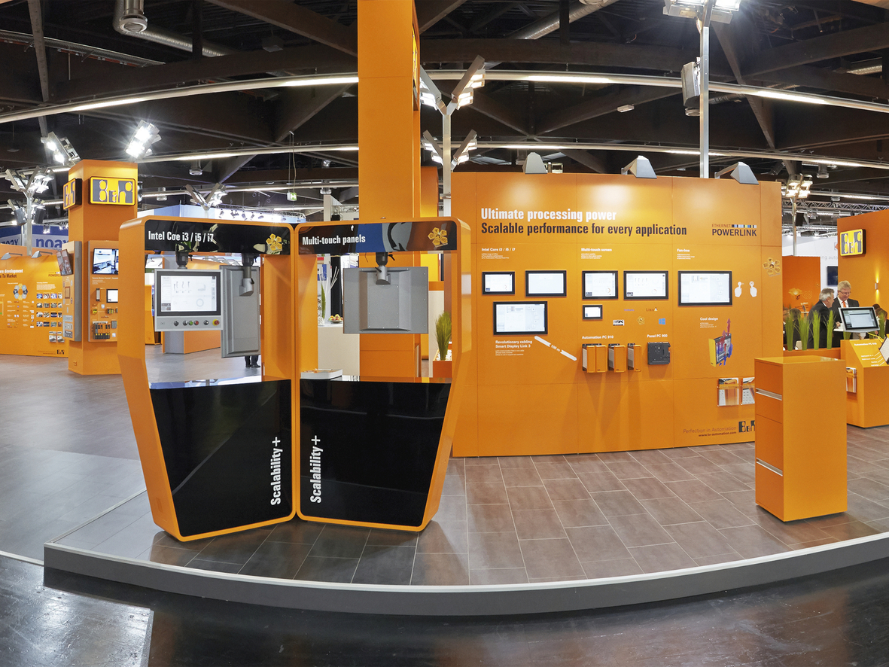
A la Foire de Hanovre, B&R présentera des solutions avancées pour l'Industrie 4.0.

A propos de B&R
B&R est une société d'automatismes innovante dont le siège social est basé en Autriche et qui dispose d'agences partout dans le monde. Le 6 juillet 2017, B&R est devenue une business unit du groupe ABB. Comptant parmi les leaders de l’automatisation industrielle, B&R allie technologies avancées et ingénierie de haut niveau pour fournir à ses clients, dans la quasi-totalité des industries, des solutions complètes pour l’automatisation de machines et de lignes, le contrôle de mouvements, la visualisation et la sécurité intégrée. En s’appuyant sur des standards de communication IoT Industriel comme OPC UA, POWERLINK et openSAFETY, et sur le puissant environnement de développement logiciel Automation Studio, B&R façonne l'avenir de l'ingénierie des automatismes. Forte de son leadership technologique, la société puise sa capacité d'innovation dans sa volonté de simplifier les processus et d'aller au-delà des attentes des clients.
Pour plus d'informations : www.br-automation.com

